Parametry przedmiotu zamówienia
Przedmiot zamówienia | Opis, wymiary | Ilość/j.m.
Krzesło tapicerowane  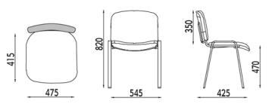  zdjęcia poglądowe | - Rama - 4 nogi malowane proszkowo na kolor RAL 9006.  - Tapicerowane siedzisko w kolorze grafitowym.  - Osłona oparcia z czarnego tworzywa sztucznego.  - Stopki do powierzchni miękkich.  - Wymiary w cm:  szerokość minimalna 54 cm  wysokość minimalna 82 cm  głębokość minimalna 42 cm | 4 sztuki
Wymagane Dokumenty
Karta katalogowa format (min A-4) zawierająca: 1) zdjęcie/wizualizacja, 2) model, nazwę, 3) producenta,
4) podstawowe parametry - wyszczególnione w opisie przedmiotu zamówienia.
Certyfikat lub Atest (Sprawozdanie)potwierdzające zgodność oferowanych krzeseł z normą PN-EN 16139 wystawiony przez niezależną jednostkę badawczą (polską lub innego kraju należącego do Unii europejskiej). Wymóg normy/zgodność Meble biurowe-krzesła gościnne. Znak GS.
Certyfikat Zarządzania Jakością Certyfikat bezpieczeństwa: EN 16139, EN 1728, EN 1022,

